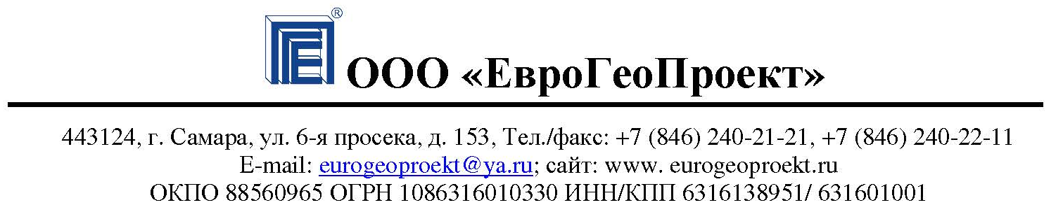

КАРТА ПАРТНЕРА
реквизиты организации

ИНН/КПП ОРГАНИЗАЦИИ | 6316138951/631601001
НАИМЕНОВАНИЕ ОРГАНИЗАЦИИ  (ПОЛНОЕ) | Общество с ограниченной ответственностью «ЕвроГеоПроект»
НАИМЕНОВАНИЕ ОРГАНИЗАЦИИ  (СОКРАЩЕННОЕ) | ООО «ЕвроГеоПроект»
ОГРН | 1086316010330
ДОЛЖНОСТЬ РУКОВОДИТЕЛЯ | Генеральный директор действует на основании устава
Ф.И.О. РУКОВОДИТЕЛЯ (ПОЛНОСТЬЮ) | Егоров Алексей Сергеевич
Ф.И.О. ГЛАВНОГО БУХГАЛТЕРА  (ПОЛНОСТЬЮ) | Яшина Серафима Валентиновна
АДРЕС ЭЛЕКТРОННОЙ ПОЧТЫ | eurogeoproekt@yandex.ru
БАНК | ФИЛИАЛ «ЦЕНТРАЛЬНЫЙ» БАНКА ВТБ (ПАО)
РАСЧЕТНЫЙ СЧЕТ/КОР.СЧЕТ | 40702810206180000458/ 30101810145250000411
БИК | 044525411
ОКОПФ/ОКФС | 65/16
ОКТМО | 36701330
ОКПО | 88560965
ОКВЭД | 71.11.1
ТЕЛЕФОН ОРГАНИЗАЦИИ | 8 (846) 240-22-11, 8 (846) 240-21-21
ЮРИДИЧЕСКИЙ АДРЕС ОРГАНИЗАЦИИ | 443110, г. Самара, ул.Ново-Садовая,13, оф. 14
ПОЧТОВЫЙ АДРЕС  ОРГАНИЗАЦИИ | 443124, г. Самара, 6-я Просека, 153, цокольный этаж
ДАТА РЕГИСТРАЦИИ В НАЛОГОВОМ ОРГАНЕ | 27.11.2008г.
СИСТЕМА НАЛОГООБЛОЖЕНИЯ | УПРОЩЕННАЯ

Генеральный директор
ООО «ЕвроГеоПроект» Егоров А.С.

